

**RELIGIÃO E ECOLOGIA: VALORES E ATITUDES DO PROTESTANTISMO DE MISSÃO NO NORDESTE DO BRASIL**

Gustavo Ribeiro da Silva Amorim1 João Luiz Correia Júnior2

1Doutorando em Ciências da Religião

Universidade Católica de Pernambuco/Recife/Pernambuco

gustavo.amorim@outlook.com

2Professor do Programa de Pós-Graduação em Ciências da Religião e Teologia

Universidade Católica de Pernambuco/Recife/Pernambuco

jota@unicap.br

**Resumo**

*O desenvolvimento sustentável tornou-se um imperativo ético da época moderna. A degradação do ambiental causada pela falta de controle da exploração dos recursos naturais impacta a sociedade como um todo e demanda respostas concretas com o objetivo de garantir a qualidade de vida da população. O impacto negativo, sobre a biosfera e sobre os aspectos físico-químicos que oferecem suporte à vida decorrente das atividades humanas, passou a ser um tema de reflexão da ética religiosas das mais variadas tradições, entre elas, o Protestantismo atraiu a atenção de alguns pesquisadores pela sua afinidade com a ética capitalista, vista agora como responsável pela destruição ambiental. Os valores e atitudes religiosos do Protestantismo podem favorecer uma motivação para um comportamento ativo na preservação ambiental, porém, a verificação empírica de tal hipótese ainda não foi verificada no Nordeste do Brasil. Propomos assim, estratégias básicas para tal verificação considerando a distribuição e características da população de protestantes de missão no Nordeste do Brasil.*

**Palavras-chave**: protestantismo. ecologia. valor. atitude.

**Abstract**

Sustainable development has become an ethical imperative of the modern era. The degradation of the environment caused by the lack of control of the exploitation of natural resources impacts society as a whole and demands concrete responses with the objective of guaranteeing the quality of life of the population. The negative impact on the biosphere and on the physical and chemical aspects that support life resulting from human activities became a topic of reflection on the religious ethics of the most varied traditions, among them, Protestantism attracted the attention of some researchers by its affinity with the capitalist ethic, now seen as responsible for environmental destruction. The religious values ​​and attitudes of Protestantism may favor a motivation for an active behavior in environmental preservation, but the empirical verification of this hypothesis has not yet been verified in the Northeast of Brazil. We propose, therefore, basic strategies for such verification considering the distribution and characteristics of the Protestant population in the Northeast of Brazil.

**Key-words:** protestantism. ecology. value. attitude.

# 1 O surgimento do campo de estudo empírico sobre Religião e Ecologia

A crise ambiental experimentada pelas sociedades modernas constitui-se num dos mais graves problemas a enfrentar, não apenas pelos poderes locais, mas também, e de forma crescente, a nível transnacional e mesmo planetário. Como seria de se esperar, nesses momentos de crise a resposta religiosa se faz ouvir, unindo-se às respostas estatais, mercadológicas e tecnológicas, entre outras, propondo alternativas a fim de preservar a integridade do planeta, seus recursos naturais, para as presentes e futuras gerações. Nesse amplo debate em torno da Questão Ambiental, é significativo que o alarme não tenha soado primeiramente entre religiosos preocupados com a “casa comum”, mas sim a partir de cientistas, poetas, e empresários, que perceberam em primeira mão o poder destruidor da ação humana sobre a Natureza e a capacidade de destruição da vida na Terra a partir da tecnologia atômica.

O papel desempenhado pela religião nos conflitos ambientais que emergiram com destaque no século XX é uma parte do questionamento sistêmico das instituições sociais (ALONSO; COSTA, 2002, 36-38), inquirindo-se a respeito da contribuição delas para a conciliação entre desenvolvimento e preservação ambiental (GOTTLIEB, 2006, p. 467-509). Desde ao menos a publicação de Rachel Carson, *Silent Spring*, em 1962, alertando para o uso indiscriminado do pesticida DDT incentivado pela indústria química, as mais diversas publicações vieram à tona relacionando determinado problema ambiental a certa organização social: seja o Mercado; o crescimento econômico do mercado foi responsabilizado pelo Clube de Roma, fundado em 1966, ou o Estado.

Seguindo esta linha, não tardou que certos pesquisadores identificassem a religião cristã como causa da degradação ambiental: em 1967 Lynn White Jr. publica seu artigo seminal responsabilizando a atitude cristã dessacralizadora da natureza como a responsável, não por um problema ambiental determinado, mas sim pelo quadro geral de desrespeito contra a vida no planeta (TAYLOR, 2016, p. 270).

Após a década de 1960, o campo dos estudos da religião passou a levantar questionamentos a fim de confirmar ou refutar a hipótese de White Jr. (JENKIS, 2009, p. 285-286), e questionando para além dela elaborou respostas diversas (KONISKY, 2018, p. 269-271), às vezes opostas (STERN, 2000, p. 411-415), indicando ser um campo de estudo ainda em franco desenvolvimento (MINTON; KAHLE; KIM, 2015, p. 9). Todas as grandes religiões mundiais foram solicitadas a responder frente aos desafios ambientais (MAÇANEIRO, 2011, p. 111-114), mas também observações colhidas entre religiões indígenas foram trazidas ao lume (ANDRADE; Maristela, 2010, p. 15-21), tornando assim a religião um recurso adaptativo com vistas a promover uma vida ecologicamente equilibrada no planeta (KOEHRSEN, 2017, p. 299-305).

Entre 1996 e 1998 o Centro para o Estudo das Religiões Mundiais (CSWR, na sigla em inglês), da Universidade de Harvard, sediou a realização da série de conferências “Religiões do Mundo e Ecologia”, vindo a viabilizar a criação do Fórum sobre Religião e Ecologia, em 2006, na Universidade de Yale.

# 2 Os valores e atitudes do Protestantismo de Missão em relação ao meio ambiente

O Protestantismo constitui-se na mais recente corrente da tradição cristã, e é em um rico exemplo para a interpretação da relação entre a religião e o campo de ação ambiental. Pelo seu próprio desenvolvimento interno, confrontando-se com o Catolicismo Medieval e rejeitando toda forma exterior de realização do sagrado, no protestantismo, o mundo foi radicalmente dessacralizado (BERGER, 1985, p. 119-122). Max Weber, realizando estudos sobre as religiões e a economia, publicou, em 1905, “A Ética Protestante e o Espírito do Capitalismo”, obra onde relaciona o desenvolvimento de um ambiente favorável aos negócios como uma das consequências da ética religiosa protestante. Contudo, essa mesma associação foi interpretada como se o protestantismo estivesse indissociavelmente ligado à causa que é responsável pela degradação ambiental: a exploração capitalista do meio ambiente.

A tese do caráter destrutivo da cosmovisão protestante foi resumida no debate iniciado por Lynn White Junior, historiador americano especializado no Medievo, que em 1967 afirmou que “o Cristianismo é a religião mais antropocêntrica que o mundo já viu” e, portanto, favorece a destruição da natureza, uma vez que a considera inferior ao homem, sendo essa ideia especialmente intensa no protestantismo por sua ênfase na modificação do ambiente pelo trabalho (WHITE JUNIOR, 1967, p. 1205-1206). Assim, “destruindo o animismo pagão, o Cristianismo tornou possível a exploração da natureza em uma disposição de indiferença para com os sentimentos de objetos naturais” (WHITE JUNIOR, 1967, p. 1205), preparando o caminho para a crise ecológica atual.

Segundo Cláudia Pato-Oliveira e Álvaro Tamayo (2002, p. 114) os valores são crenças relativamente estáveis relacionados a modos preferíveis de conduta, e são bons preditores de atitudes e comportamentos. Os valores voltados para o altruísmo e para a coletividade são bons preditores de comportamentos ambientalmente sustentáveis.

As atitudes “podem ser consideradas como sentimentos favoráveis ou desfavoráveis acerca do meio ambiente ou sobre um problema relacionado a ele” (COELHO; GOUVEIA; MILFONT, 2006, p. 201). Como observa o historiador José Augusto Pádua ao apresentar uma obra do Visconde de Cairu de 1819-1820, no Brasil percebe-se uma atitude negativa para com as florestas ao longo do período colonial, onde

ao comentar a excelência do clima do Brasil para a saúde humana, ele especificava que isso podia ser observado ‘nos territórios cultivados’ e não nas ‘vastas florestas e margens dos grandes rios, que o sol não ilumina e em que a inteligência e a mão do homem não entrou para exercer o domínio dado pelo Criador. (PÁDUA, 2004, p. 51).

A mudança de valores e atitudes ao longo do século XIX e XX veio a culminar na estruturação do Sistema Nacional de Unidades de Conservação (SNUC) que busca proteger áreas naturais da intervenção humana, incluindo a preservação de sítios naturais raros, singulares ou de grande beleza cênica. Considerar uma paisagem florestal como “beleza cênica”, pois possui um valor em si, é uma mudança de atitude que favorece a conservação florestal.

Alguns estudos (HOPE; JONES, 2014, p. 56) encontraram que a religião cristã desempenha um papel na mudança de atitudes para com a natureza, geralmente negativo, como no caso do suporte a políticas de captura e armazenamento do carbono, mas segundo outros autores (HAYES; MARANGUDAKIS, 2001, p. 152) a influência religiosa atua apenas indiretamente e com importantes diferenças entre os grupos cristãos decorrentes da teologia (KONISKY, 2018, p. 270).

O Protestantismo de Missão brasileiro é o resultado das missões inglesas e estadunidenses, principalmente a partir do Segundo Reinado. O conjunto de igrejas que se desenvolveram a partir dessas missões estrangeiras recebeu o nome de “protestantismo de missão”, cuja adequação é bastante discutida nas Ciências Sociais, uma vez que para além desse fator comum, essa categoria apresenta internamente uma diversidade tal que alguns sociólogos recusam a sua utilidade científica. Contudo, utilizando a categoria “protestante de missão” como um conceito descritivo, pode-se notar duas grandes orientações que já no final do século XIX estruturam esse grupo religioso e são causas dos desenvolvimentos doutrinários posteriores: o modernismo e o fundamentalismo (GUIMARÃES; CORREIA JÚNIOR, 2015, p. 22-27). Embora esses dois tipos não sejam encontrados de forma pura e uniforme em uma comunidade eclesiástica ou mesmo em um adepto tomado individualmente, são classificações úteis para a compreensão da dinâmica relação entre o grupo religioso e a sociedade em que está inserida.

Apesar do Nordeste brasileiro ser uma das áreas de mais antiga instalação dos protestantes no Brasil, permanece como a região de menor penetração do apelo religioso protestante. O Nordeste do Brasil é exemplo típico do “fracasso evangélico” que as Igrejas Protestantes vivenciaram a partir da primeira metade do século XX, pois acreditavam que a evangelização no país progrediria exponencialmente a partir da modernização do país, uma vez que a população aderiria naturalmente à religião mais adaptada aos tempos modernos. Os dados censitários mostram que apesar do crescimento, a participação do protestantismo de missão é bastante modesta na população total, sendo superada largamente pelo pentecostalismo a partir da década de 1980.

A perspectiva que associa o protestantismo ao progresso cultural e econômico estava em consonância com o fato de que esse grupo religioso, desde a sua implantação no país, foi largamente propagandeado pelos missionários e visto por intelectuais brasileiros como agente modernizador, portador de uma educação inovadora e até como resposta para os tradicionais males do Brasil, parte dos quais atribuída à nefasta influência do catolicismo, tido então como símbolo e fonte do atraso social e econômico da região. (MARIANO, 1999, p. 92).

O protestantismo no Brasil passa a vivenciar a partir de década de 1960 transformações internas que o tornarão cada vez mais cindido diante da sociedade moderna, uma parte rejeitando qualquer diálogo com a sociedade e formando grupos sectários, uma parte tornando-se indistinta dela em valores e práticas e formando subgrupos sociais. O crescimento expressivo do pentecostalismo, a utilização massiva das mídias de comunicação (rádio e televisão), a eleição de uma “bancada evangélica”, todos esses fenômenos demandaram a tomada de posição das Igrejas evangélicas perante a sociedade nacional a respeito de diversos temas: participação política, intervenção do Estado na economia, distribuição de renda, direitos das minorias, entre outros.

# 3 Uma proposta de trabalho empírico na área

Partindo do pressuposto de que as práticas ambientais exigem diferentes níveis de investimento e conhecimento por parte do agente ambiental, é possível construir uma escala de comportamento ecológico que mensure práticas ambientais consideradas normativas ou específicas (PATO; TAMAYO, 2006, p. 290-291). Também é importante lembrar que as formas coletivas que as ações adquirem não são isentas de influências ideológicas e religiosas. Assim, o ativismo ambiental é uma forma de ação coletiva respaldada na pressão popular direcionada ao Estado para que este atue na promoção do equilíbrio ecológico; as pessoas de valores conservadores e tradicionais podem enxergar nisso um abuso do poder estatal sobre a propriedade individual, e geralmente se organizam em torno de associações cívicas que promovem programas voluntários (LÜCHMANN; SCHAEFER; NICOLETTI, 2017, p. 367-370). As ações individuais geralmente estão focadas ou na fiscalização dos agentes públicos e privados ou na prática de um consumo e descarte conscientes, que incluem a modificação de uma série de atividades cotidianas a fim de adotar práticas mais sustentáveis na utilização e descarte dos recursos ambientais.

Segundo Mark Stoll o ambientalismo mundial tem uma forte influência das denominações protestantes que se desenvolveram nos Estados Unidos, especialmente a tradição presbiteriana (STOLL, 2015, p. 199). A respeito da teologia calvinista, Stoll (2015, p. 21) afirma que a criação ocupou um lugar de destaque na teologia calvinista desde o início. Sobre a influência da doutrina teológica sobre a atitude para com a natureza, Janel Curry e Kathi Groenendyk (2006, p. 349-351) analisando as visões acerca da natureza expressas por seminaristas da Igreja Reformada Cristã (calvinista), Igreja Reformada na América (calvinista) e da Igreja Batista Regular (fundamentalista) nos Estados Unidos, concluem que é possível fazer uma diferença significativa entre as diversas correntes da tradição protestante a partir de sua visão de mundo acerca da relação entre o humano e a natureza. Portanto, é necessário compreender a teologia e doutrina que influencia a ação ambiental dos protestantes de missão a fim de estabelecer um diálogo produtivo entre a religião e as questões suscitadas pela ecologia.

A emergência da responsabilidade social das instituições evangélicas ensejou a realização de pesquisas sobre variados temas da agenda pública, inclusive sobre os modos como as igrejas protestantes se posicionaram em relação à crise ambiental. Para o Brasil como um todo, destacamos as dissertações de Iracy Lima Cazaes Costa (2012) sobre projetos de educação ambiental na igreja evangélica; Ricardo dos Santos Esteves (2006) sobre percepção ambiental em uma comunidade evangélica; Anne Joana Nogueira (2014) sobre saúde e sustentabilidade entre adventistas; Pilato Pereira (2012) sobre a interação entre ecologia, justiça e a paz; Tácito Livio Maranhão Pinto (2008) sobre a bioética na mídia evangélica; e, Marcos Scarpioni (2015) sobre políticas públicas ambientais e pentecostalismo. Estas dissertações reúnem, analisam e interpretam informações sobre a atuação dos evangélicos tradicionais e pentecostais em temas ambientais. Para a investigação original, que é o escopo das teses, temos os estudos de Esdras Boccato (2010) sobre a utilização do Parque Oziel, em Campinas (SP), por evangélicos; Carlos Genz (2014) sobre processos de educação ambiental na Igreja Evangélica de Confissão Luterana no Brasil (IECLB); e Ângela Maringoli (2016) sobre o espaço da educação para a responsabilidade ambiental dentro da educação teológica no Brasil.

Para o Nordeste especificamente, uma porção ainda menor de trabalhos aborda o tema da relação entre Protestantismo e Ecologia. Entre os trabalhos encontrados, destacamos os trabalhos dissertativos de Norma Boucinha (2009) sobre a atuação da ONG protestante Visão Mundial em Caucaia (CE), junto aos índios tapeba; e Amélia Limeira (2011) sobre o discurso teológico e ambiental dos batistas de Cabedelo, Paraíba.

Ao considerarmos a população de protestantes na Região Nordeste (Tabela 1), convém lembrar que a infância e a adolescência são fases de maturação no desenvolvimento da personalidade e a conformação axiológica aos valores religiosos ainda não está completamente firmada, portanto, uma pesquisa sobre valores e atitudes expressaria um resultado mais estável ao trabalhar com a população com dezoito anos ou mais (Tabela 2).

Tabela 1 – Religião no Nordeste do Brasil para o período 1980-2010.

|  |  |  |  |  |
| --- | --- | --- | --- | --- |
| **Religião** | **1980** | **1991** | **2000** | **2010** |
| Católica | 32.899.991 | 37.909.254 | 38.194.763 | 38.317.290 |
| Evangélica | 818.180 | 2.512.811 | 4.903.935 | 8.698.482 |
| Sem religião | 359.182 | 1.740.543 | 3.657.879 | 4.399.539 |
| Outras religiões | 1.341.803 | 331.486 | 1.025.909 | 1.666.639 |

Fonte: IBGE, Censos Demográficos 1980, 1991, 2000 e 2010.

Para os protestantes de missão (residentes com 18 anos de idade ou mais) a Tabela 2 abaixo mostra a seguinte situação para o Censo 2010 segundo o estado da federação; além da população total das três principais denominações protestantes tradicionais presentes na região Nordeste.

Tabela 2 – Protestantismo de missão residente no Nordeste do Brasil em 2010 segundo os Estados da Federação e as principais denominações

|  |  |  |  |  |  |
| --- | --- | --- | --- | --- | --- |
| Unidade da Federação | Evangélicos de Missão (2010) | População de E.M. ≥ 18anos | Total de integrantes da Denominação (2010) | | |
| **Batista** | **Adventista** | **Presbiteriana** |
| Alagoas | 72.442 | 50.341 | 44.915 | 23.285 | 3.034 |
| Bahia | 677.751 | 500.668 | 463.114 | 159.534 | 40.423 |
| Ceará | 137.395 | 97.930 | 82.438 | 29.329 | 18.209 |
| Maranhão | 259.623 | 169.159 | 138.971 | 104.490 | 13.292 |
| Paraíba | 122.748 | 89.612 | 71.828 | 12.864 | 12.479 |
| Pernambuco | 376.878 | 277.182 | 255.901 | 55.046 | 40.205 |
| Piauí | 59.921 | 42.207 | 42.335 | 13.507 | 2.301 |
| Rio Grande do Norte | 59.987 | 42.925 | 32.248 | 13.727 | 9.807 |
| Sergipe | 62.343 | 44.751 | 26.354 | 22.664 | 9.971 |
| Total Geral | 1.829.088 | 1.314.775 | 1.158.104 | 434.446 | 149.721 |

Fonte: IBGE, Censo Demográfico de 2010.

A distribuição espacial dessa população não é homogênea ao longo da região. Os municípios litorâneos do Nordeste concentravam 33% da população total da região, enquanto 46% dos protestantes de missão estavam nesses municípios (ou seja, em 6% da área da região). Os municípios com sede até cem (100) quilômetros da linha de costa representavam 58% da população nordestina em 2010, enquanto 69% dos protestantes de missão estavam concentrados nessa faixa costeira (ou seja, em 20% da área da região). Além disso, fora dessa franja costeira, 41% dos protestantes de missão do interior residiam nas cidades médias e subcentros regionais do interior Nordestino, em cidades como Teresina (PI), Campina Grande (PB), Caruaru (PE), Petrolina (PE), Juazeiro (BA), Vitória da Conquista (BA) e Imperatriz (MA); caracterizando a difícil penetração dos evangélicos em áreas rurais do interior nordestino (Figura 1). A título de comparação: enquanto nos grandes municípios litorâneos, com mais de 50 mil habitantes, os protestantes de missão representavam 5,1% da população em 2010, nos pequenos municípios do interior, com menos de 50 mil habitantes, representavam apenas 1,9% da população total em 2010 (Figura 2).

A distribuição dos protestantes de misão ao longo das áreas mais intensamente ocupadas da Região Nordeste, também faz coincidir a convivência dessa população com os graves impactos ambientais decorrentes da urbanização acelerada pela qual o Brasil passou ao longo do século XX. As regiões metropolitanas de Recife (PE), Salvador (BA), João Pessoa (PB) e São Luís (MA) possuem um contigente significativo das diversas denominações protestantes, funcionando como centros articuladores da atuação das instituições eclesiásticas regionais.

Quando consideramos a hirarquia urbana como meio de circulação de ideias e doutrinas, podemos perceber os eixos de atuação das Igrejas Protestantes tem sido concentrado nos principais núcleos urbanos da Região Nordeste, expandindo lentamente a partir das áreas de influências das metrópoles regionais para os municípios subordinados na rede urbana.

Assim, os valores e atitudes religiosos para com a natureza influenciados pela religião protestante devem ser analisados sem deixar de considerar o caráter urbano ou rural do respondente, sua especialização profissional, classe social, entre outros fatores que afetam a expressão da religiosidade no Brasil (MOREIRA-ALMEIDA *et al.*, 2010).

A ação ambiental, decorrente de um valor conservacionista e uma atitude religiosa positiva para com a preservação do meio ambiente, pode assumir diversas formas institucionais, tais como: Organizações Não-Governamentais (ONG), associações de proprietários, ativismo na internet, redes de cooperação e agências missionárias religiosas. O papel desempenhado por essas instituições pode depender da sua valorização pelas instituições eclesiásticas que a originaram (por exemplo, a ACEV Social, na Paraíba), contudo, podem adquirir um caráter autônomo face à Igreja Oficial (por exemplo, a ONG “A Rocha - Brasil”) exercendo suas atividades com um fim não proselitista, embora baseadas na doutrina religiosa.

Figura 1 – 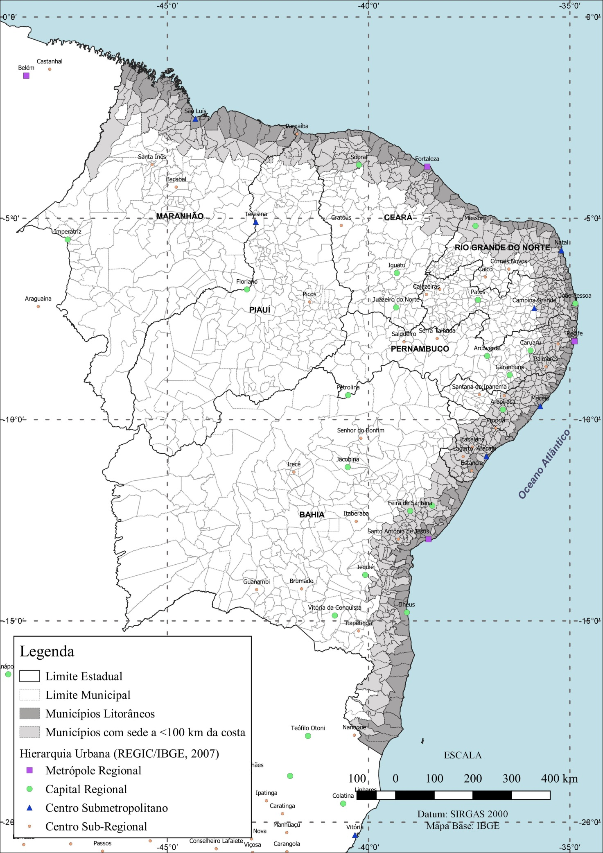Região Nordeste e municípios da franja litorânea, juntamente com a hierarquia urbana.

Fonte: Pesquisa de campo (2018).

Figura 2 – Participação dos Evangélicos de Missão na população total da Região Geográfica Imediata

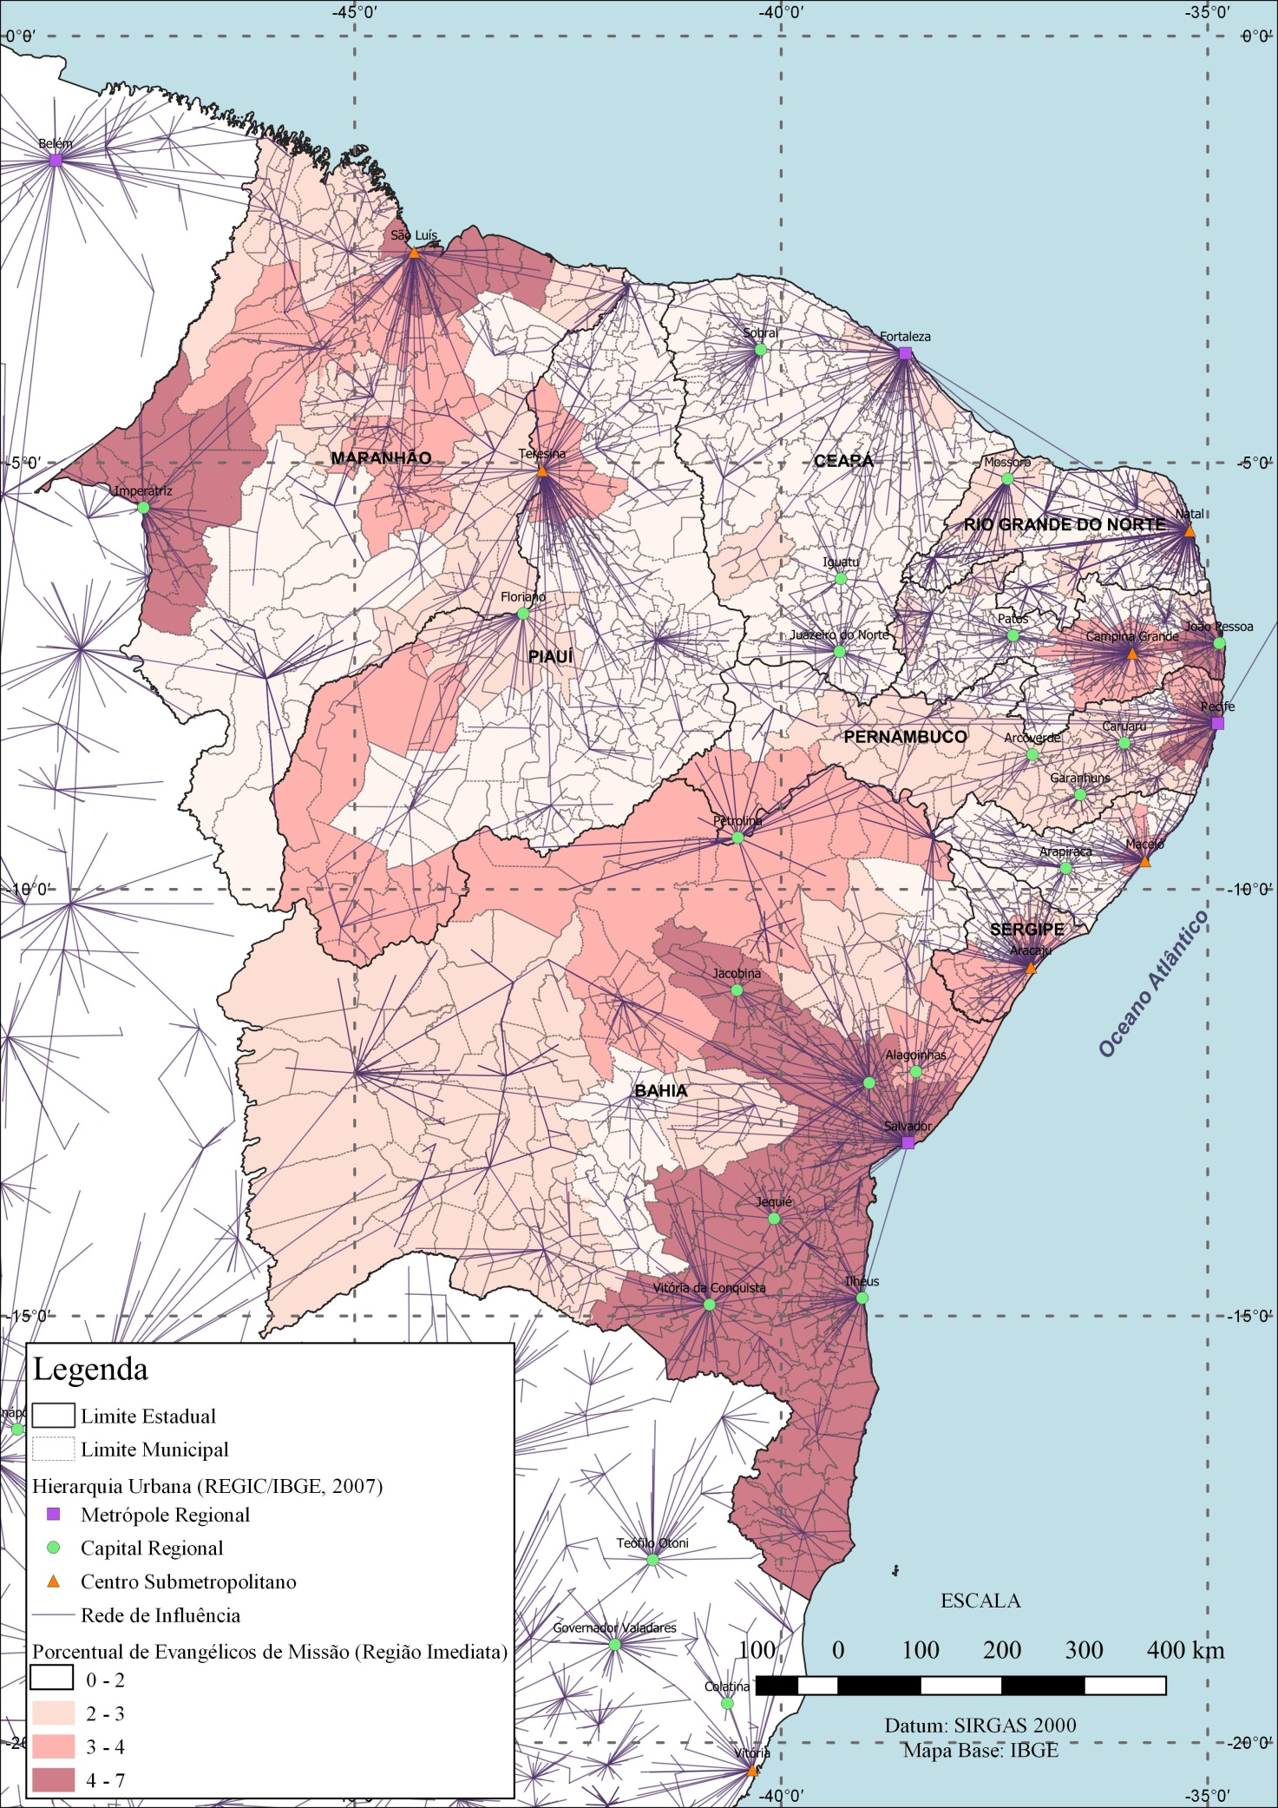

Fonte: Pesquisa de campo (2018).

# 4 Referências

ALONSO, A.; COSTA, V. Ciências Sociais e meio ambiente no Brasil: um balanço bibliográfico. **Revista Brasileira de Informações Bibliográficas em Ciências Sociais**, v. 53, p. 35-78, janeiro-junho 2002.

ANDRADE, M. O. D. A dimensão simbólica e espiritual da biodiversidade nas cosmologias indígenas e nas abordagens filosóficas. **Horizonte**, Belo Horizonte, 8, n. 17, abr./jun. 2010. 11-25.

BERGER, P. L. **O dossel sagrado: Elementos para uma sociologia da religião**. Tradução de José Carlos Barcellos. 1ª. ed. São Paulo: Paulus, 1985. 194 p.

BOCCATO, Esdras Roberto Ferreira. **Hábitos protestantes na periferia urbana de Campinas - um estudo do Parque Oziel**. 2010. 387 p. Tese (Doutorado em Ciências da Religião) - Universidade Metodista de São Paulo, São Bernardo do Campo.

BOUCINHA, Norma Patrícia Athayde. **Testemunho cristão e desenvolvimento comunitário: um estudo sobre o programa de desenvolvimento de área - PDA da Visão Mundial junto aos índios tapeba - Caucaia - CE**. 2009. 150 p. Dissertação (Mestrado em Sociologia) - Universidade Federal do Ceará, Fortaleza.

COELHO, J. A. P. M.; GOUVEIA, V. V.; MILFONT, T. L. Valores humanos como explicadores de atitudes ambientais e intenção de comportamento pró-ambiental. **Psicologia em Estudo**, Maringá, v. 11, n. 1, 199-207, jan./abr., 2006.

COSTA, Iracy Lima Cazaes. **A educação ambiental e a igreja evangélica**. 2012. 77 p. Dissertação (Mestrado em Teologia) - Escola Superior de Teologia, São Leopoldo.

CURRY, J.; GROENENDYK, K. Nature seen through the eyes of faith: understandings among seminarians. **Worldviews: Global Religions, Culture, and Ecology**, v. 10, n. 3, 326-354, 2006.

ESTEVES, Ricardo dos Santos. **Percepção ambiental em uma comunidade evangélica: a contribuição da Igreja Presbiteriana Betânia de Piratininga para a conscientização ambiental**. 2006. 121 p. Dissertação (Mestrado em Ciência Ambiental) - Universidade Federal Fluminense, Niterói.

GENZ, Carlos Alberto. **A ambientalização em processos educativos na Igreja Evangélica de Confissão Luterana no Brasil**. 2014. 562 p. Tese (Doutorado em Educação) - Pontifícia Universidade Católica do Rio Grande do Sul, Porto Alegre, 2014.

GOTTLIEB, R. S. Religious environmentalism in action. p. 467-509. In: GOTTLIEB, R. S. (ed.). **The Oxford Handbook of religion and ecology**. Oxford: Oxford University Press, 2006, 662 p.

GUIMARÃES, V. R.; CORREIA JÚNIOR, J. L. **O Fundamentalismo Bíblico e suas consequências pastorais**. 1ª Ed. Recife: NGE Gráfica, 2015. 96 p.

HAYES, B. C.; MARANGUDAKIS, M. Religion and attitudes towards nature in Britain. **British Journal of Sociology**, 52, n. 1, March 2001. 139-155.

HOPE, A. L. B.; JONES, C. R. The impact of religious faith on attitudes to environmental issues and Carbon Capture and Storage (CCS) technologies: A mixed methods study. **Technology in Society**, v. 38, 48-59, 2014.

JENKINS, W. Afeter Lynn White: religious ethics and environmental problems. **Journal of Religious Ethics**, v. 37, n. 2, 283-309, 2009.

KOEHRSEN, J. Religious agency in sustainability transitions: Between experimentation, upscaling, and regime support. **Environmental Innovation and Societal Transitions**, 2017.

KONISKY, David M. The greening of Christianity? A study of environmental attitudes over time. **Environmental Politics**, v. 27, n. 2, 267-291, 2018.

LIMEIRA, Amelia Ferreira Martins. **Eco(Teo)logia: O discurso teológico ambiental e sua prática na comunidade evangélica batista da cidade de Cabedelo, PB**. 2011. 173 f. Dissertação (Mestrado em Desenvolvimento e Meio Ambiente) - Universidade Federal da Paraíba, João Pessoa.

LÜCHMANN, L. H. H.; SCHAEFER, M. I.; NICOLETTI, A. S. Associativismo e repertórios de ação político-institucional. **Opinião Pública**, Campinas, v. 23, n. 2, maio-agosto, 2017.

MAÇANEIRO, M. **Religiões e ecologia: cosmovisão, valores, tarefas**. São Paulo: Paulinas, 2011. 207 p.

MARIANO, R. O futuro não será protestante. **Ciências Sociais e Religião**, Porto Alegre, v. 1, n. 1, p. 89-114, set. 1999.

MARINGOLI, A. **Educação teológica e educação ambiental: Há lugar nos espaços da educação teológica no Brasil para a responsabilidade ambiental na perspectiva da Missão Integral?** 2016. 178 p. Tese (Doutorado em Ciências da Religião) - Universidade Metodista de São Paulo, São Bernardo do Campo.

MINTON, E. A.; KAHLE, L. R.; KIM, C.-H. Religion and motives for sustainable behaviors: A cross-cultural comparison and contrast. **Journal of Business Research**, p. 1-8, 2015.

MOREIRA-ALMEIDA, A; PINSKY, I.; ZALESKI, M.; LARANJEIRA, R. Envolvimento religioso e fatores sociodemográficos: resultados de um levantamento nacional no Brasil. **Revista de Psiquiatria Clínica**, v. 37, n. 1, 12-15, 2010.

NOGUEIRA, Anne Joana. **Padrões alimentares, saúde e sustentabilidade na comunidade adventista**. 2014. 86 p. Dissertação (Mestrado em Cidadania Ambiental e Participação) - Universidade Aberta, Porto.

PÁDUA, J. A. U**m sopro de destruição: pensamento político e crítica ambiental no Brasil escravista (1786-1888)**. 2ª. ed. Rio de Janeiro: Jorge Zahar, 2004. 318 p.

PATO, C. M. L.; TAMAYO, Á. A Escala de Comportamento Ecológico: desenvolvimento e validação de um instrumento de medida. **Estudos de Psicologia**, Natal, v. 11, n. 3, p. 289-296, setembro-dezembro 2006.

PATO-OLIVEIRA, C.; TAMAYO, Á. Os valores como preditores de atitudes e comportamentos: contribuições para um debate. **Linhas Críticas**, Brasília, 8, n. 14, jan./jun 2002. 103-117.

PEREIRA, Pilato. **Justiça e paz com a criação: a ecologia em interação com justiça e paz na experiência prática e reflexiva do Conselho Mundial de Igrejas**. 2012. 109 p. Dissertação (Mestrado em Teologia) - Faculdade de Teologia, Pontifícia Universidade Católica do Rio Grande do Sul, Porto Alegre.

PINTO, Tácito Lívio Maranhão. **A bioética e os evangélicos no Brasil: uma visão a partir da mídia evangélica**. 2008. 98 p. Dissertação (Mestrado em Ciências da Religião) - Universidade Presbiteriana Mackenzie, São Paulo, 2008.

SCARPIONI, Marcos. **Pentecostais, políticas públicas e meio ambiente: estudo socioambiental em Rio Grande da Serra, periferia urbana no grande ABC paulista**. 2015. 279 p. Dissertação (Mestrado em Ciências da Religião) - Universidade Metodista de São Paulo, São Bernardo do Campo.

STERN, P. C. Toward a coherent theory of environmentally significant behavior. **Journal of Social Issues**, v. 56, n. 3, p. 407-424, 2000.

STOLL, M. R. **Inherit the holy mountain. Religion and the rise of American Environmentalism**. New York: Oxford university Press, 2015. 406 p.

TAYLOR, B. The Greening of Religion Hypothesis (Part One): From Lynn White, Jr and Claims That Religions Can Promote Environmentally Destructive Attitudes and Behaviors to Assertions They Are Becoming Environmentally Friendly. **Journal for the Study of Religion, Nature and Culture**, Sheffield, 10, n. 3, 2016. 268-305.

WHITE JUNIOR, L. The Historical Roots of Our Ecological Crisis. **Science**, v. 155, n. 3767, 1203–1207, mar. 1967.